التعليم النمطي و أثره في التنمية البشرية
منذ بدء الخليقة ظهر العلم والتعليم ودليل ذلك قوله تعالى (( وعلم آدم الأسماء كلها )) سورة البقرة الآية 31 ، حيث كان آدم جاهلا فعلمه الله من الأسماء من الحيوانات والجمادات والكونيات وصفاتها و خصائصها ، ومنذ هبوط الإنسان إلى الأرض بدأت رحلة جديدة من التعليم ، ومن ابرزها ما ذكره القرآن )) فَطَوَّعَتْ لَهُ نَفْسُهُ قَتْلَ أَخِيهِ فَقَتَلَهُ فَأَصْبَحَ مِنَ الْخَاسِرِينَ* فَبَعَثَ اللَّهُ غُرَابًا يَبْحَثُ فِي الْأَرْضِ لِيُرِيَهُ كَيْفَ يُوَارِي سَوْأَةَ أَخِيهِ قَالَ يَاوَيْلَتَا أَعَجَزْتُ أَنْ أَكُونَ مِثْلَ هَذَا الْغُرَابِ فَأُوَارِيَ سَوْأَةَ أَخِي فَأَصْبَحَ مِنَ النَّادِمِينَ(( (المائدة: 27- 31) حيث قلد قابيل الغراب و دفن أخيه هابيل وشعر بالندم لفعلته .
مر الإنسان بعصور مختلفة منذ النشأة سميت بالعصور الأولى ومنها العصر الحجري وسمي بذلك لاعتماد الإنسانِ على استخدام الأدوات المصنوعةِ من الحجارة، وتُعَدّ هذه المرحلة الثقافيّة التي تعود إلى فترة ما قَبل التاريخ المرحلةَ التي بدأ فيها الإنسان بالتطوُّر، وهي تتضمَّن 3 فتراتٍ مُنفصِلة، هيَ: العَصر الحجريّ القديم، والفترة الميزوليتيّة (المُتوسِّطة)، والعصر الحجريّ الحديث.
في البداية كان الانسان يعتمد على ماتقدمه الطبيعة من أكل ومسكن حيث اتخذ من الكهوف والأشجار مسكنا له و اعتمد على النباتات الموجودة في الطبيعة وما تتركه الحيوانات من ضحاياها ، ومع اكتشاف النار حيث اكتشفها الانسان عن طريق الملاحظة جراء ارتطام بعد الصخور ببعض بدأ الإنسان بصناعة بعض الأدوات البسطية و بدأ يصطاد بعض الحيوانات الصغيرة ، ثم بدأ يستخدم جلودها و عظامها في صنع ملابسه و أدواته ، وبدأ الإنسان بالزراعة والصيد وبناء البيوت ، اعتمدت في ذلك على الملاحظة والتقليد من تقليد الحيوانات وفهم البيئة إلى تقليد الإنسان لأقرانه من البشر كنوع من التعليم .
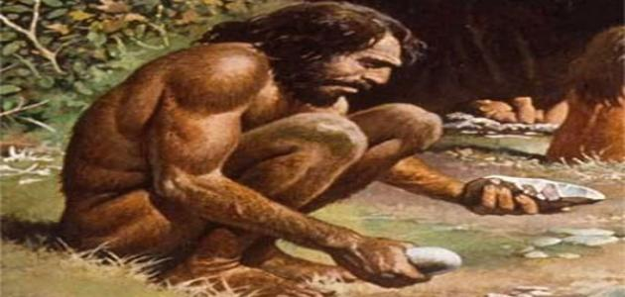
تكيف الإنسان مع الطبيعة وقدرته على التعلم منحته إماكانية البقاء فيما انقرضت بعض المخلوقات التي لم تستطع التكيف مع البيئة ، واستمر الإنسان في عملية التطور ، و بدأت الحضارات بالظهور مثل حضارات المايا القديمة حول مصادر الحياة وهي المياه حيث كانت تعتمد على الزراعة وتمددت الحضارات واختلفت فظهرت التجارة أيضا ، كان التعليم في القبائل البدائية القديمة يقتصر على ما يلقنه الآباء إلى أولادهم، وما يلاحظه الأطفال من أعمالٍ و سلوكياتٍ عند الكبار، ثم ازدادت أهمية التعليم لنقل التراث المكتوب عبر عبر الأجيال، وحفظه من الاندثار، فظهرت المدارس النظامية، ولكن في تلك الفترة كان مقتصراً على صفوةٍ من الخاصة ، ومع التطور تنوعت واختلفت احتياجات الإنسان فظهر التعليم في عدة حضارات كالفراعنه و الحضارة الإغريقية والرومانيه والإسلامية إلى العصورالمتوسطة والعصر الحديث ، حيث بدأ الإنسان يشعر بالحاجة لفهم بعض الأمور وحاجات أخرى لإنجاز بعض المهمام التي تطلبها الحياة ، في العصور الوسطى أو العصور المسيحية تم الاهتمام بالفلسفة والبيان بشكلٍ أكبرإلى أن أصبح التعليم يقدم في معاهد وجامعات خاصة ومدارس للتدريب ، ويختلف التعليم في طرقه و أشكاله فمنه المكتسب بالتجربة ومنه تقليد ومنه تلقين و منه بالبحث والملاحظة ، و أسهل تلك الطرق هي التلقين حيث يقدم المعلم المعلومات للطلاب بشكل وصفي ونظري وانتشر هذا النوع من التعليم في الدول النامية لانه لايحتاج إلى أماكانيات ولا جهد كبير إلى أن صبح تعليما نمطيا ، وتلخص في حفظ بعض المصطلحات و اجراء بعض الحسابات والتمارين .
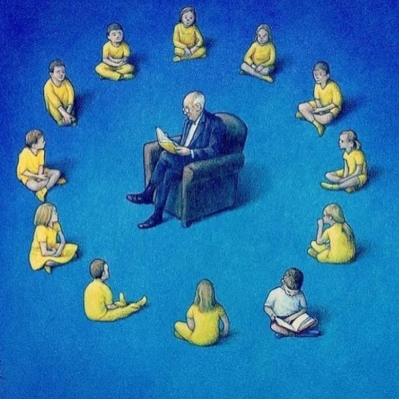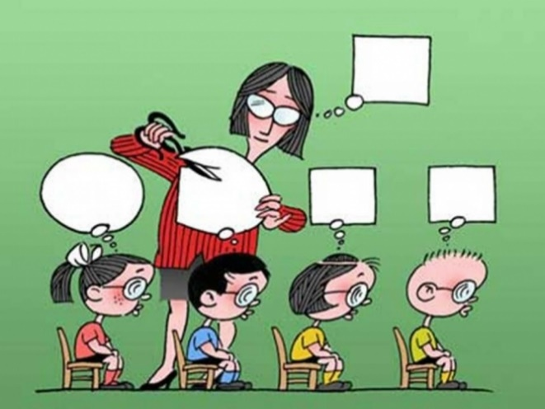
أسعى ومنذ دخولي المسار الأكاديمي لخلق نوع جديد من التدريس بعيدا عن التعليم النمطي فأعتقد انه يحوي الكثير من السلبيات ، منها اختزال التعليم في الحفظ ، قتل روح الشغف لدى الأطفال والطلاب ،إيصال الفكرة والمعلومة التي يريدها المدرس فقط وقتل روح التفكير لدى الطالب ، فرض تأثير اتجاهات المدرس على الطالب ،التسليم بالمعلومة الموجودة ، قتل روح المنافسة للوصول للمعلومة ، عدم القدرة على الربط بين التعليم والحياة العملية ، الظلم في التحصيل العلمي للكثير باعتبار التعليم هو ما تحفظه فقط ، إن كل هذه السلبيات تجعل من نظام التعليم النمطي نظاما عقيما اثبت فشله حاليا فان اغلب الدول التي تعتمد هذا النظام باتت في خانة الدول المتأخرة .
و من خلال تجربتي في التعليم في جامعة بيرزيت وفي الأكاديمية اقترح نمطا جديدا من التعليم يكون فيه تعليم المساقات هو بطرح المشاكل أو الأسئلة و إيجاد الحلول لها من قبل الطلاب ، هنا يظهر ابداع الطالب وسيبحث بنفسه عن الحلول قد يجد أن غيره قد توصل إليها أو أن يصل إلى حلول لم يصل إليها أحد ، ويخلق نوع من المنافسة بين الطلاب ويحفزهم لتوسيع مداركهم ، كما وسيعطيهم الخبرة في طرق الوصول إلى المعلومات أو حتى اجراء التجارب والاختبارات لإيجاد حلول تقنية أو ميكانيكية أو فنية أو عقلية ، بهذا سيجد الطالب نفسه و ميوله وإبداعه ويربط المعلومات في الواقع ولايشعر بالملل ، ويكون قد توصل لعدة حلول وهو المطلوب من عملية التعليم ، القدرة على إيجاد الحلول للمشاكل وابتكار طرق لحلها.
أ.م.مؤيد جمعه إسماعيل الريماوي

